FAKULTETI I SHKENCAVE KOMPJUTERIKE
INXHINIERI SOFTUERIKE
PROJEKT – JAVA 2
Dokumenti i projektimit
KosovaBNB – Sistem Inteligjent për Menaxhimin e Hotelit
Mentor: Assoc. Prof. Dr. Engin Melekoğlu
Student: [Emri Mbiemri]
Prishtinë, 2026/2027

Dokumenti i projektimit (Java 2)
KosovaBNB – Sistem Inteligjent për Menaxhimin e Hotelit
1. Arkitektura e sistemit
Sistemi është aplikacion web me arkitekturë klient–server dhe API. Klienti (React) komunikon direkt me Supabase për të dhënat dhe autentifikimin, ndërsa logjika e biznesit që duhet të jetë e besueshme (disponueshmëria, çmimi, rezervimi, pagesa e simuluar, rekomandimi i çmimit) ekzekutohet në bazën e të dhënave si funksione SQL. Dy Edge Functions (Deno) komunikojnë me Claude API: chatbot-i dhe shpjegimi i rekomandimeve të çmimit. Çelësi i AI ruhet vetëm në server.
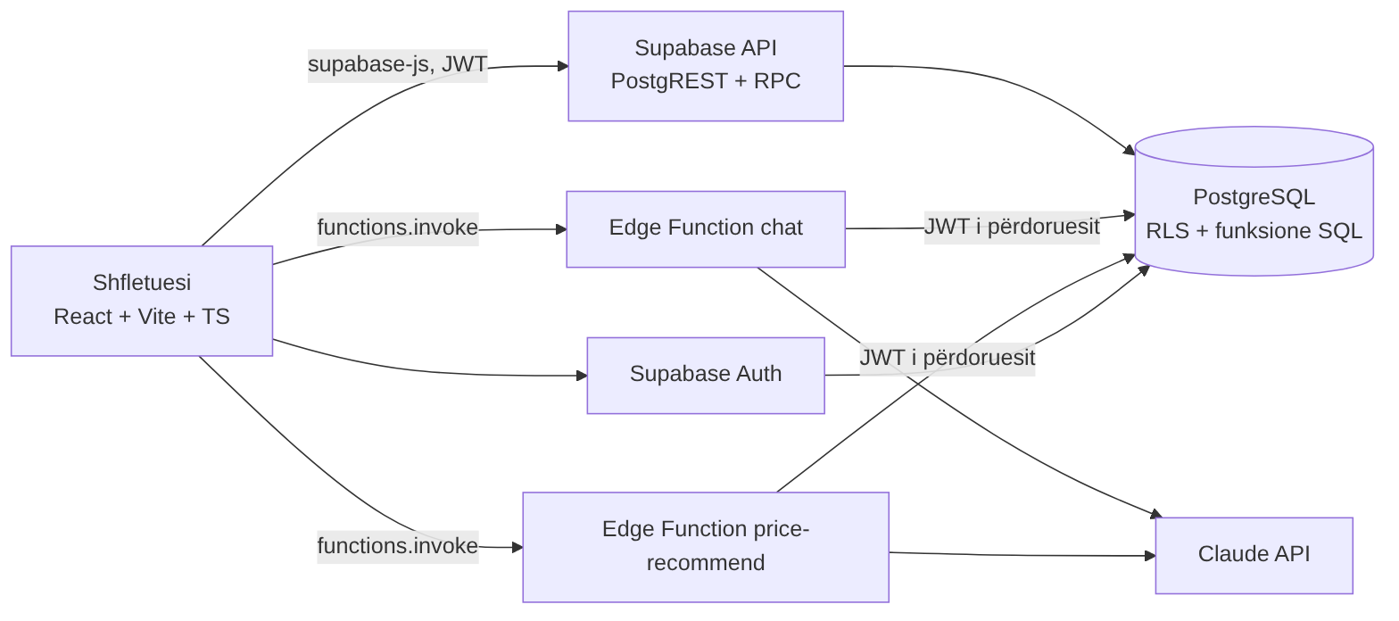
Figura 1. Arkitektura e përgjithshme
Shtresa | Teknologjia | Arsyeja e zgjedhjes
Frontend | React 18, Vite, TypeScript, Tailwind, shadcn/ui | Ndërfaqja ekziston tashmë; komponentë të gatshëm dhe të aksesueshëm
Të dhënat | PostgreSQL (Supabase) me Row Level Security | Constraint-et garantojnë integritetin (p.sh. asnjë rezervim i mbivendosur) pavarësisht nga klienti
Logjika e biznesit | Funksione SQL (RPC), SECURITY DEFINER ku nevojitet | Çmimi dhe disponueshmëria llogariten në server; klienti nuk mund t'i manipulojë
AI | Claude API përmes Edge Functions | Çelësi mbetet në server; modeli thërret vetëm funksione të kufizuara
Auth | Supabase Auth + tabela user_roles | Rolet guest/host/admin; zëvendëson fjalëkalimin e koduar të panelit të vjetër

2. Diagrami i rasteve të përdorimit (use case)
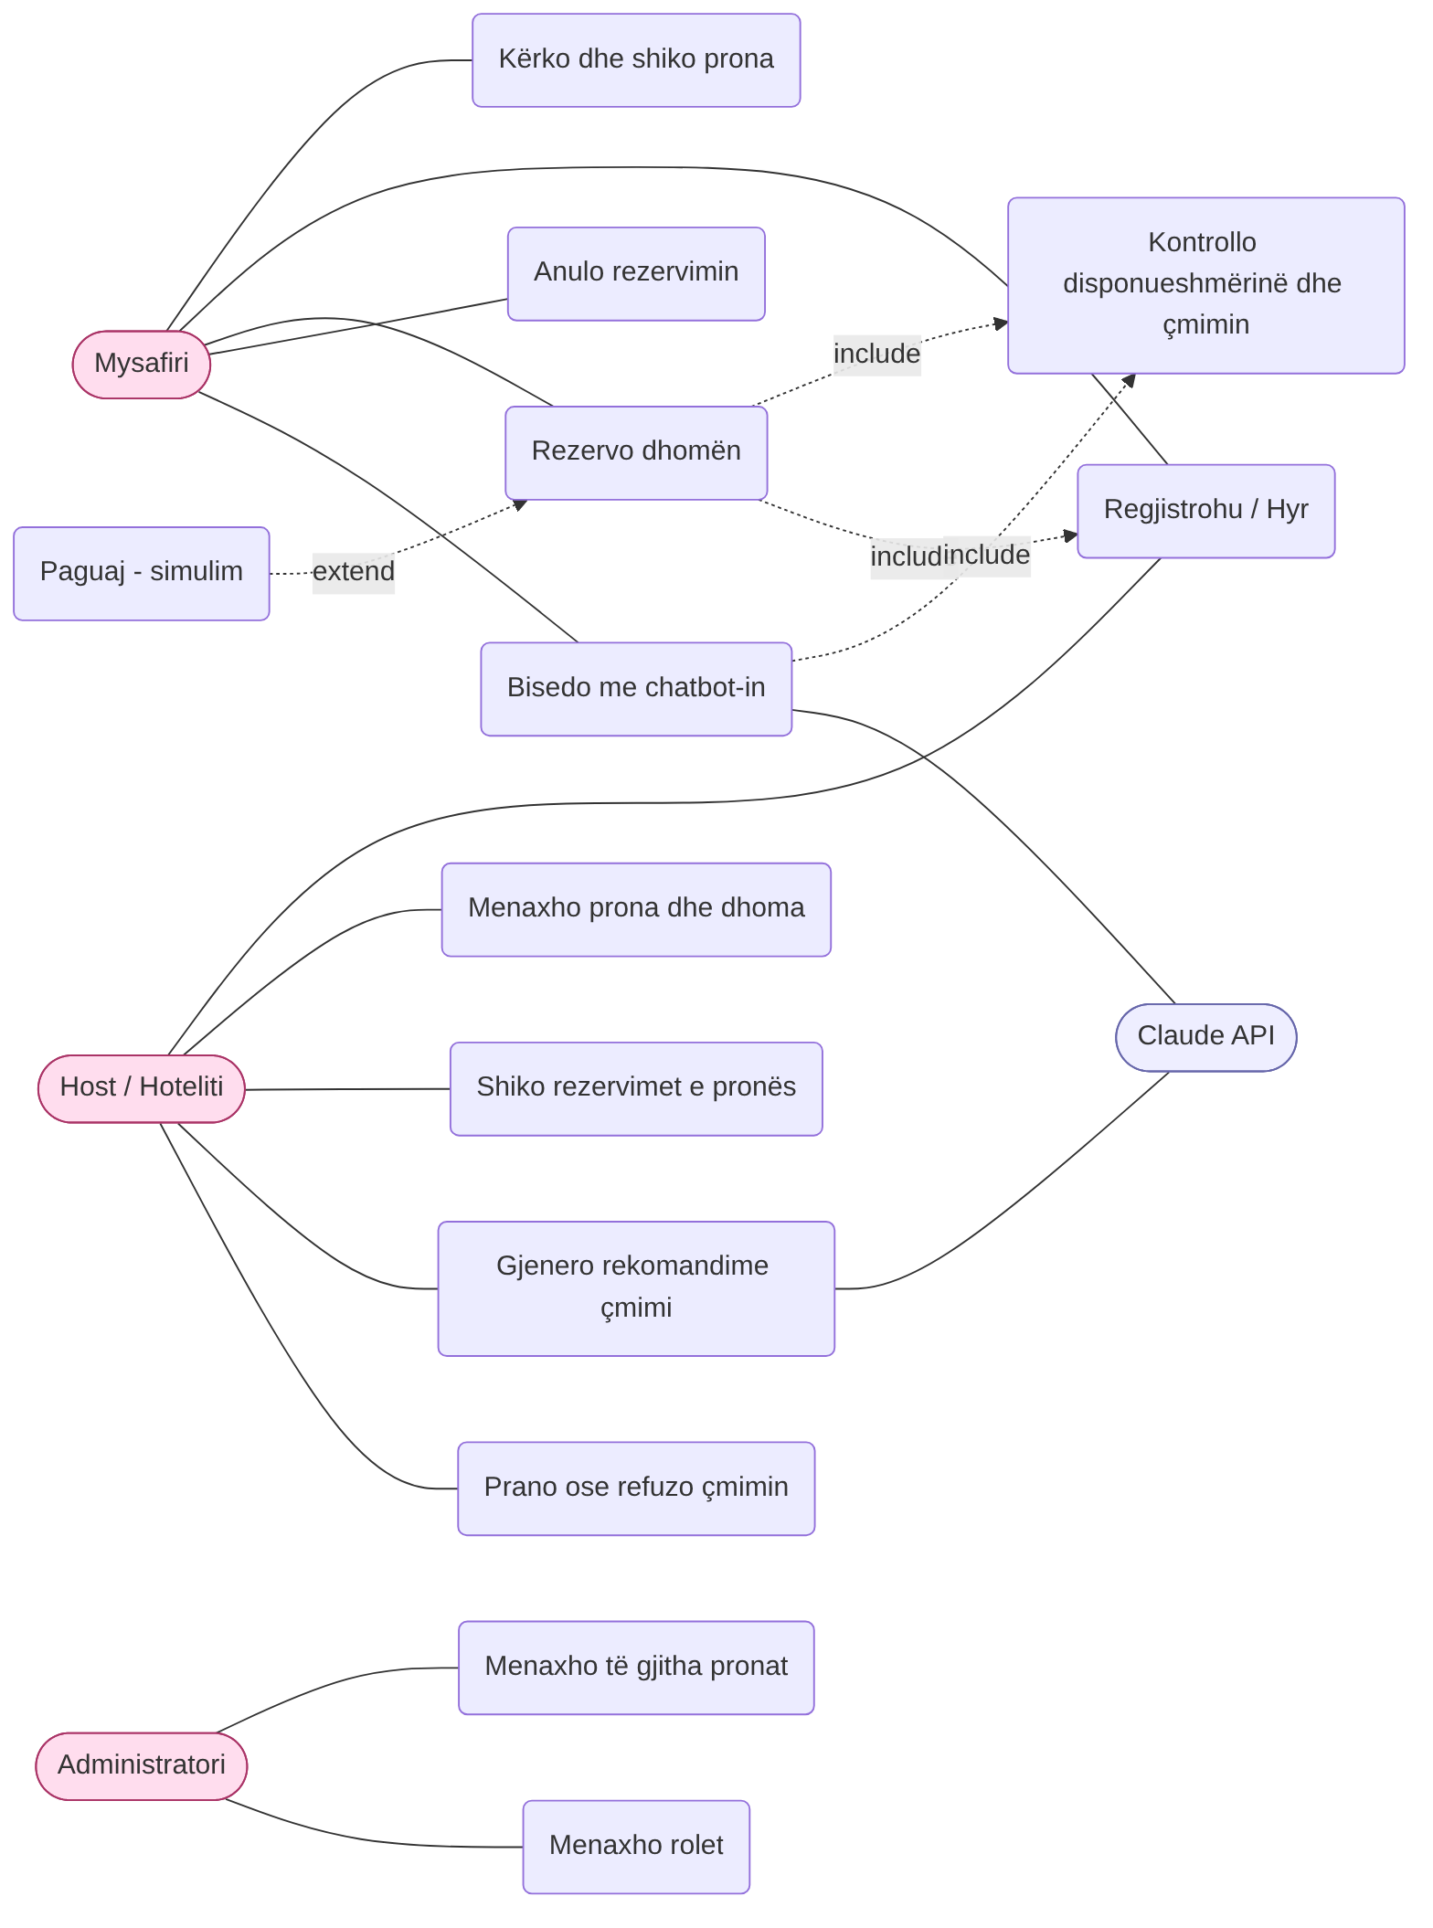
Figura 2. Aktorët dhe rastet e përdorimit
Aktorët janë mysafiri, host-i dhe administratori; Claude API është aktor i jashtëm. Rezervimi përfshin (include) kontrollin e disponueshmërisë dhe hyrjen në llogari; pagesa e simuluar e zgjeron (extend) rezervimin.
3. Diagrami i klasave
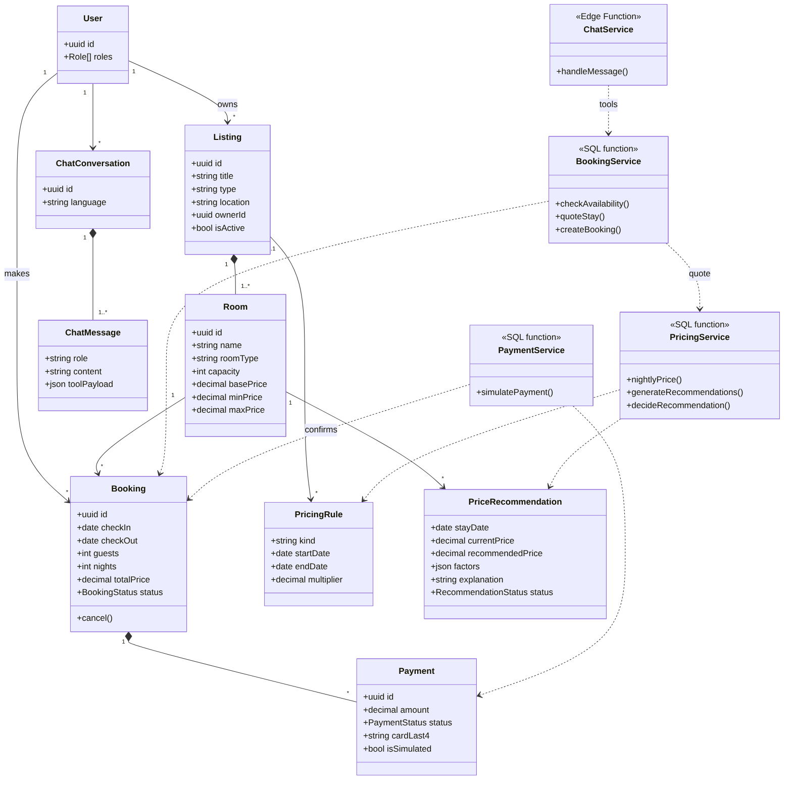
Figura 3. Klasat kryesore dhe shërbimet
Klasat e domenit përputhen me tabelat e bazës. Shërbimet (BookingService, PaymentService, PricingService) realizohen si funksione SQL; ChatService si Edge Function. Kompozimi tregon varësinë e jetës: dhomat nuk ekzistojnë pa pronën, pagesat pa rezervimin, mesazhet pa bisedën.
4. Diagramet e sekuencës
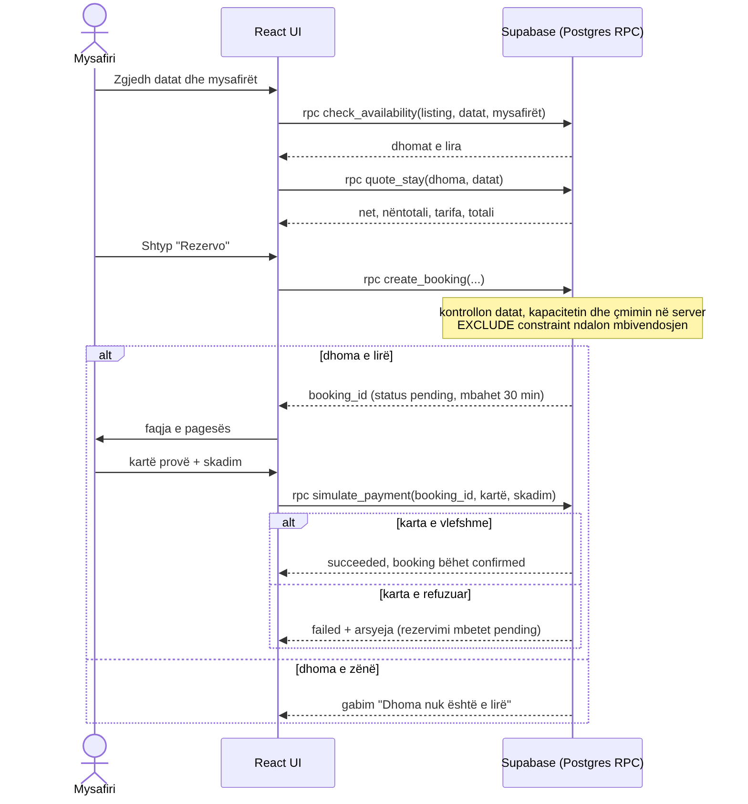
Figura 4. Rezervimi dhe pagesa e simuluar
Çmimi dhe disponueshmëria lexohen nga serveri; create_booking i rillogarit vetë, kështu që çmimi që dërgon klienti nuk ka rëndësi. Kufizimi EXCLUDE në bazë refuzon çdo rezervim që mbivendoset, edhe nëse dy përdorues provojnë në të njëjtën kohë. Rezervimi 'pending' mbahet 30 minuta.
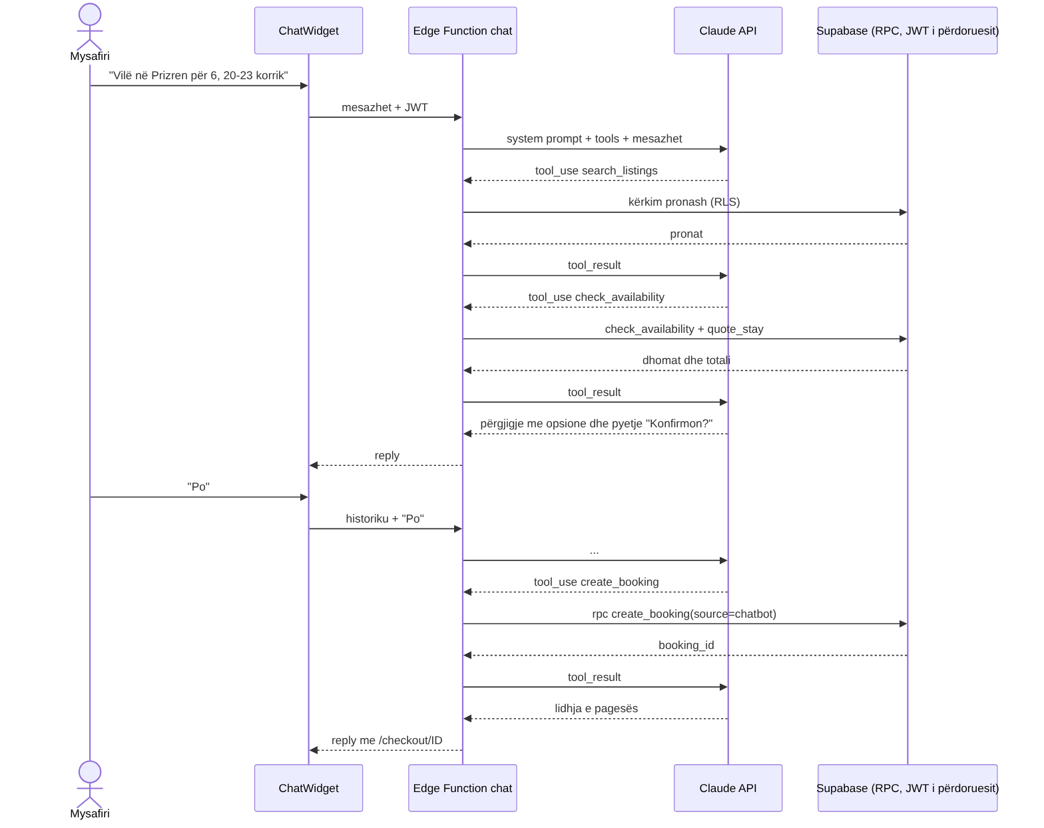
Figura 5. Chatbot-i: kërkim, kontroll dhe rezervim me konfirmim
Chatbot-i nuk ka qasje të drejtpërdrejtë në bazë: përdor tre funksione (search_listings, check_availability, create_booking) me JWT-në e përdoruesit, pra të njëjtat rregulla RLS si ndërfaqja. Rezervimi krijohet vetëm pas konfirmimit të qartë të mysafirit.
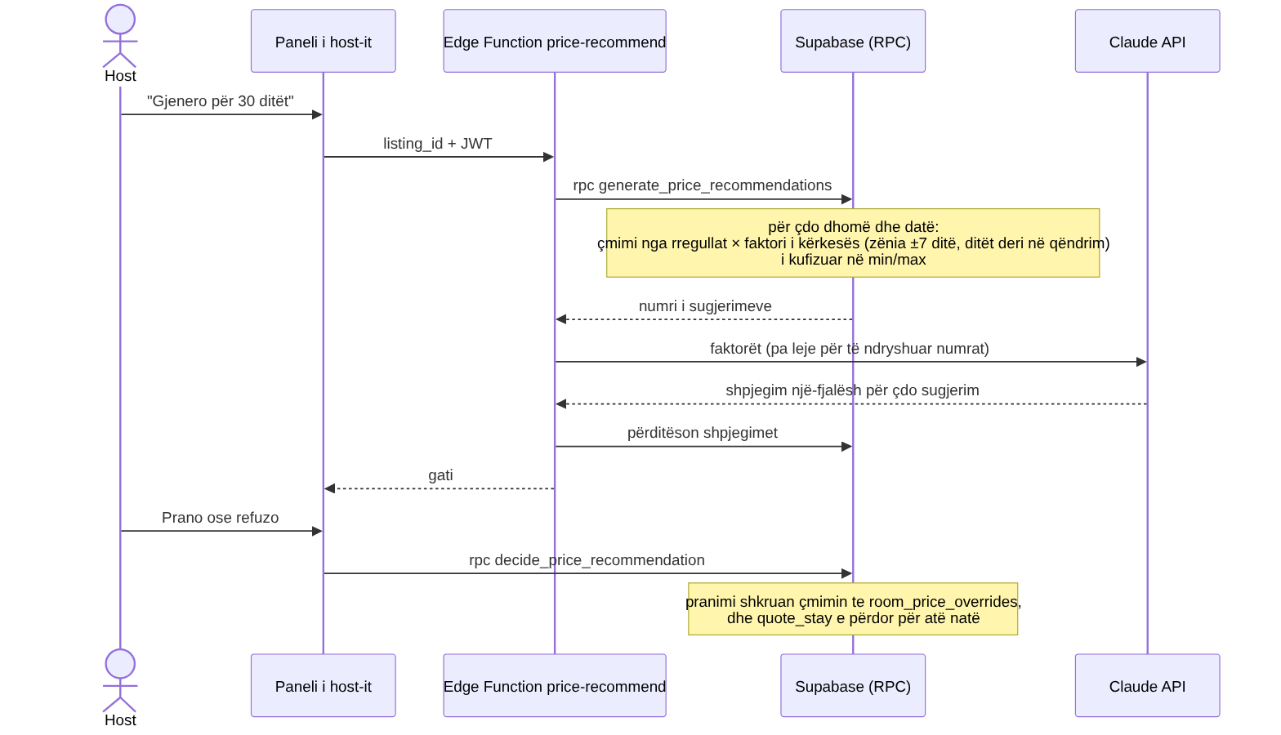
Figura 6. Rekomandimi i çmimit dhe vendimi i host-it
5. Modeli i bazës së të dhënave (ER)
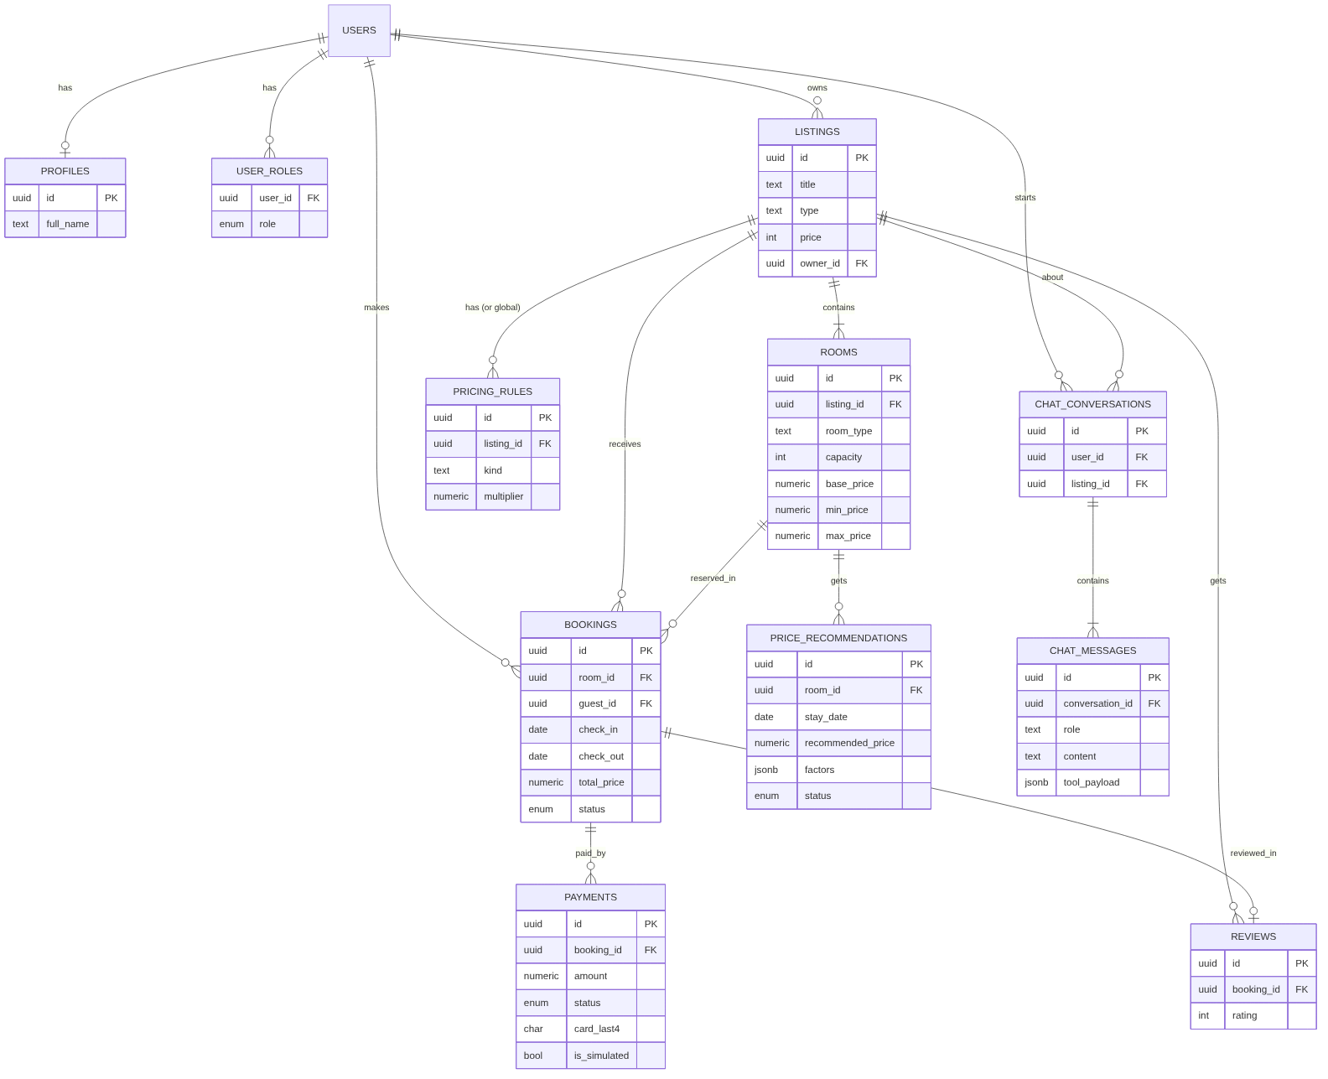
Figura 7. Diagrami ER
Tabela | Qëllimi | Rregulla kyçe
listings | Prona/hoteli (ekzistuese) | owner_id; vetëm host/admin mund të krijojë
rooms | Njësi e rezervueshme | base_price, min_price, max_price; min ≤ max
bookings | Rezervimet | EXCLUDE (room_id, daterange) për statuset pending/confirmed; check_out > check_in; nights i gjeneruar
payments | Pagesa e simuluar | vetëm card_last4 dhe is_simulated; klienti nuk shkruan direkt
pricing_rules | Sezoni, fundjava, festa, last-minute | multiplier ∈ (0, 5]
room_price_overrides | Çmimi i miratuar për një natë | ka përparësi mbi rregullat
price_recommendations | Sugjerimet e AI | factors (JSONB), status suggested/accepted/rejected
chat_conversations, chat_messages | Historiku i chatbot-it | shkrim vetëm nga Edge Function
user_roles, profiles, reviews | Rolet, profili, vlerësimet | vlerësim vetëm për rezervim 'completed'

6. API: funksionet SQL (RPC) dhe Edge Functions
Emri | Hyrja | Çfarë bën | Kush e thërret
check_availability | listing, datat, mysafirët | Dhomat e lira (pending > 30 min nuk bllokon) | Të gjithë
quote_stay | dhoma, datat | Net, nëntotali, tarifa 12%, totali | Të gjithë
create_booking | dhoma, datat, mysafirët, emri | Validon dhe krijon rezervim pending; çmimi llogaritet në server | I kyçur
simulate_payment | booking, kartë, skadim | Sukses/dështim sipas kartës provë; konfirmon rezervimin | Pronari i rezervimit
generate_price_recommendations | pronë, ditë | Sugjerime sipas sezonit, zënies ±7 ditë dhe ditëve deri në qëndrim | Pronari/admin
decide_price_recommendation | id, prano/refuzo | Regjistron vendimin; pranimi krijon override çmimi | Pronari/admin
become_host | – | Shton rolin host | I kyçur
Edge: chat | mesazhet, listing_id, gjuha | Claude me tool calling; kthen përgjigjen | Të gjithë (me limite)
Edge: price-recommend | listing_id | Gjeneron sugjerimet dhe shton shpjegime me AI | Pronari/admin

7. Siguria dhe vendimet e projektimit
- RLS në çdo tabelë: mysafiri sheh vetëm rezervimet dhe pagesat e veta; host-i vetëm ato të pronave të tij; roli kontrollohet me has_role (SECURITY DEFINER).
- Çmimi, disponueshmëria dhe pagesa nuk besohen te klienti: llogariten dhe validohen në bazë.
- Pagesa është simulim: asnjë numër i plotë karte nuk ruhet dhe ndërfaqja e shënon qartë 'mënyrë provë'.
- Chatbot-i: çelësi i API në server, maksimumi 20 mesazhe × 2000 karaktere, maksimumi 5 raunde funksionesh; krijon rezervim vetëm me JWT të përdoruesit.
- AI nuk vendos çmimin: ai vetëm shpjegon. Numrat vijnë nga rregulla dhe statistikë, brenda kufijve min/max, dhe host-i miraton.
- Panel admin i vjetër (fjalëkalim i koduar, token i paverifikuar) u zëvendësua me hyrje me llogari dhe rol admin.
8. Kufizime të njohura
- Rekomandimi i çmimit është modeli i rregullave 'rules-v1', jo model i trajnuar; me të dhëna reale mund të zëvendësohet me regresion ose model më të avancuar.
- Chatbot-i nuk ka ende kufizim të shpejtësisë për IP; shtohet para publikimit në prodhim.
- Njoftimet me email dhe vlerësimet nga ndërfaqja nuk janë ende të implementuara.

